INDICAÇÃO Nº / 2026

Indico limpeza urbana em toda a extensão da Rua Santo Agostinho, no Jardim das Oliveiras.

EXCELENTÍSSIMO SENHOR PRESIDENTE DA CÂMARA MUNICIPAL DE SUMARÉ,

Nos termos do art. 214 do Regimento Interno da Câmara Municipal de Sumaré, solicito a Vossa Excelência o envio desta Indicação ao Excelentíssimo Senhor Prefeito Municipal de Sumaré, para limpeza urbana em toda a extensão da Rua Santo Agostinho, no Jardim das Oliveiras, incluindo a limpeza geral, a roçagem da vegetação e a remoção de entulhos existentes ao longo da via.
A presente solicitação se faz necessária tendo em vista a necessidade urgente de execução dos serviços de limpeza e manutenção no entorno da EMEF Professora Nilza Thomazini, considerando a proximidade do início do período letivo. A manutenção adequada contribuirá para proporcionar um ambiente mais limpo, seguro e adequado para alunos, professores, servidores e toda a comunidade escolar.
São essas as razões da presente INDICAÇÃO.
Aproveito a oportunidade para reiterar meus votos de elevada estima e consideração.

Sala das Sessões, 31 de Julho de 2.026

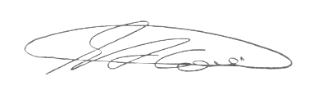

SEBASTIÃO ALVES CORREA
TIÃO CORREA – Vereador/PSDB

